# 实验八 基本路径测试用例设计

## 一、实验目标

* 能够使用基本路径测试法设计测试用例

## 二、前提条件

1）具备C语言代码阅读基础

2）掌握流程图绘制方式

3）掌握基本路径测试法的使用

## 三、实验任务及完成标准

### 3.1任务一：下例程序流程图描述为最多输入50个值(以–1作为输入结束标志)，计算其中有效的学生分数的个数、总分数和平均值。使用基本路径方法为此题目设计测试用例。（请写思考步骤，如：复杂度计算、基本路径、用例）

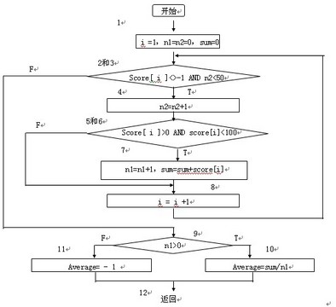

|  |  |  |  |
| --- | --- | --- | --- |
| **序号** | **路径** | **测试输入** | **预期结果** |
|  |  |  |  |
|  |  |  |  |
|  |  |  |  |
|  |  |  |  |
|  |  |  |  |
|  |  |  |  |
|  |  |  |  |

**[完成标准]：采用基本路径测试法完成用例设计**

### 3.2任务二：根据如下源代码及对应的控制流程图，依据基本路径方法设计相关的测试用例。

#### 3.2.1 源程序

 1   int Test(int i_count, int i_flag)  
 2         {  
 3             int i_temp = 1;  
 4             while (i_count>0)  
 5             {  
 6                 if (0 == i_flag)  
 7                 {  
 8                     i_temp = i_count + 100;  
 9                     break;  
10                 }  
11                 else  
12                 {  
13                     if (1 == i_flag)  
14                     {  
15                         i_temp = i_temp * 10;  
16                     }  
17                     else  
18                     {  
19                         i_temp = i_temp * 20;  
20                     }  
21                 }  
22                 i_count--;  
23             }  
24             return i_temp;  
25         }

#### 3.2.2控制流程图

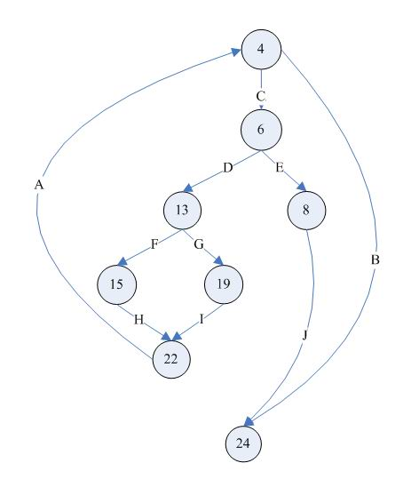

#### 3.2.3 用例展示

|  |  |  |  |
| --- | --- | --- | --- |
| **序号** | **路径** | **测试输入** | **预期结果** |
|  |  |  |  |
|  |  |  |  |
|  |  |  |  |
|  |  |  |  |
|  |  |  |  |
|  |  |  |  |
|  |  |  |  |

**[完成标准]：采用基本路径测试法完成用例设计**

### 3.3任务三：（选作）请针对C教师管理系统的“计算教师薪水”模块进行测试用例设计，请采用基本路径测试法进行。（需按步骤完成）

### 